**Create Project Model**

Untuk membuat project Model memerlukan tahap sebagai berikut:

1. Create Project C# Library dengan framework .net standard 2.1 dengan nama project program id + Model (SAB00900Model)

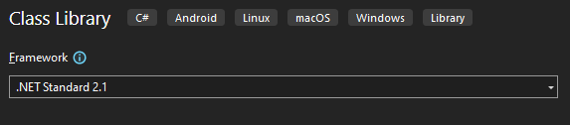

1. Add New Class dengan nama Class program id + Model (SAB00900Model) dan add assembly reference R_ApiClient, R_ApiCommonDTO, R_BlazorFrontEnd, R_BusinessObjectFront dan R_CommonFronBackAPI, add project reference program id + common (SAB00900Common)

1. Inherit dan generate constructor pada class model dengan R_BusinessObjectServiceClientBase of EntityDTO. EntityDTO adalah DTO yang digunakan oleh class back.

1. Create 2 constant untuk menampung 2 variable http client name dan service endpoint name dan assign constructor menggunakan 2 variable tersebut.

1. Implement class model dengan interface yang ada pada project common, yang juga digunakan oleh controller. Dengan meng-implement interface ini akan keluar method apa saja yang digunakan oleh controller, sehingga method pada controller akan sama dengan class model.

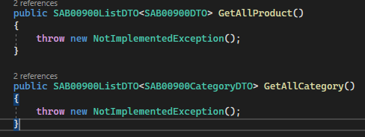

1. Karena front menggunakan async method dan beberapa method di-controller tidak menggunakan async method, maka create method baru dengan async dengan nama method + Async.

Add ViewModel Class

Pembuatan ViewModel class harus sesuai dengan apa yang dibutuhkan oleh UI, dengan mengambil data dari model class. Berikut tahapan yang digunakan untuk membuat ViewModel Class dengan contoh project SAB00900.

1. Create New Class dengan nama program id + ViewModel (SAB00900ViewModel) dan Inherit dari R_ViewModel of EntityDTO dimana EntityDTO adalah DTO yang digunakan oleh model.

1. Create variable dan instantiate Model Class (SAB00900Model)



1. Create property / variable yang dibutuhkan oleh UI

1. Create method untuk mengisi property tersebut.

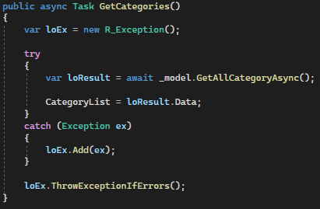

1. Create Method untuk melakukan CRUD

